《在线课堂》学习单
班级： 姓名：
单元 | 数学6年级下册第6单元
课题 | 数与代数-数的运算
温  故  知  新 | - 我们学过哪些四则运算： 。  - 是加法的逆运算， 是乘法的逆运算。  3、常用的估算方法： 。
自  主  攀  登 | 一、直接写出得数。  (1)604＋76= （2）0.43＋7.5=  （3）93-57= （4）0.9-0.26=  （5）20×5.5= （6）3.25×4=  （7）0.52÷1.3= （8）0÷7.982=  - 算一算。  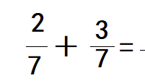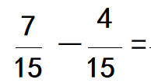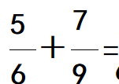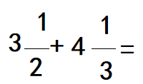  - 估算。  （1）496+302≈ （2）1427÷7≈  （3）956×5≈ （4）808-95≈
稳  中  有  升 | 四、解答。  1.三月份计划产鞋2400双，实际生产了2500双，超产百分之几？  2.学校科技组有18名女生，比男生人数的2倍少2人，男生有多少人？
说句心里话

